新 书 推 荐
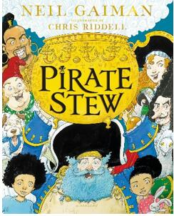
中文书名：《海盗大炖菜》
英文书名：PIRATE STEW
作 者：Neil Gaiman and Chris Riddell
出 版 社：Bloomsbury UK
代理公司：ANA/Yao Zhang
页 数：48页
出版时间：2020年10月
代理地区：中国大陆、台湾
审读资料：电子稿
类 型：儿童绘本

内容简介：

多次获奖作家尼尔·盖曼巧妙运用押韵的手法，加上克里斯·里德尔海盗风格十足的插画，描绘了一场激情狂欢、无拘无束的大冒险！

海盗炖菜！海盗炖菜！
海盗炖菜给你和我！
海盗炖菜，海盗炖菜
吃下不要再哭了
你也可以做海盗！

- 不可思议的蠢萌，特别的有趣。这个关于海盗、飞行船、甜甜圈盛宴和一锅充满魔法的大炖菜的故事，会让所有的“海盗”们欣喜若狂，不论大家的年龄有多大。
- 深受喜爱的克里斯·里德尔用他古灵精怪的插画，把这个难以驾驭、奇奇怪怪、令人激动的大冒险描绘的令人惊叹并充满魔力。

作者简介：

尼尔·盖曼（Neil Gaiman） 著有超过二十本获得《纽约时报》畅销榜冠军的作品，包括《北欧神话》《乌有乡》《坟场之书》等。他获得过众多文学奖章，包括纽伯瑞儿童文学奖、卡内基儿童文学奖、雨果奖、星云奖、世界奇幻文学奖以及威尔•艾斯纳奖。他来自英国，现居美国。
尼尔•盖曼的《坟场之书》同时获得卡内基儿童文学奖和纽伯瑞儿童文学奖，这也让他成为了第一位因为同一本书获得这两项大奖的作家。他在推特上有267万关注者，他出色的成人和儿童小说为他收获了大量的粉丝。他的作品《美国众神》和《好兆头》均已被制作成广受好评的电视剧。

克里斯·里德尔（Chris Riddell）是备受赞誉的英国画家，现居布莱顿。他也曾独立写作并绘制了多本书，包括《奥特林和小黄猫》以及《奥特林上学去》，并且他为英国布鲁姆斯伯里出版社出版的《坟场之书》《鬼妈妈》《幸好有牛奶》和《睡美人和纺锤》绘制插画，其中尼尔·盖曼的《睡美人和纺锤》是他最近一本获奖插画作品。作为畅销书插画师克里斯·里德尔曾包揽2015-2017连续三年的水石儿童图书奖冠军，也是唯一曾三次获得英国凯特格林威奖的画家。

媒体评价：

尼尔·盖曼是童书领域的摇滚明星，如果你是奇幻书迷，那么他对你来说有着难以抗拒的吸引力。
----《泰晤士报》

内文插图：
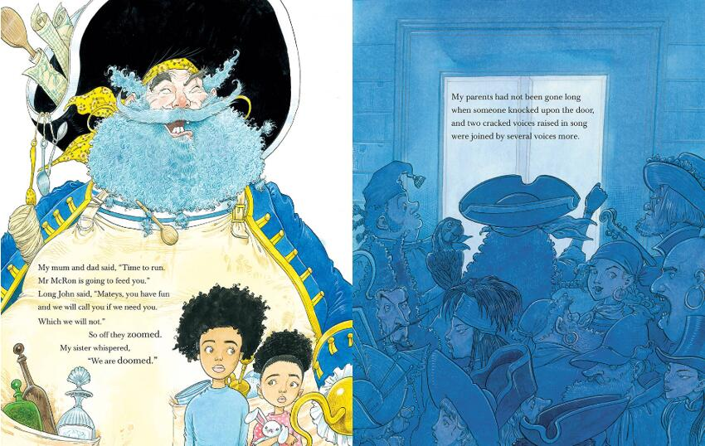

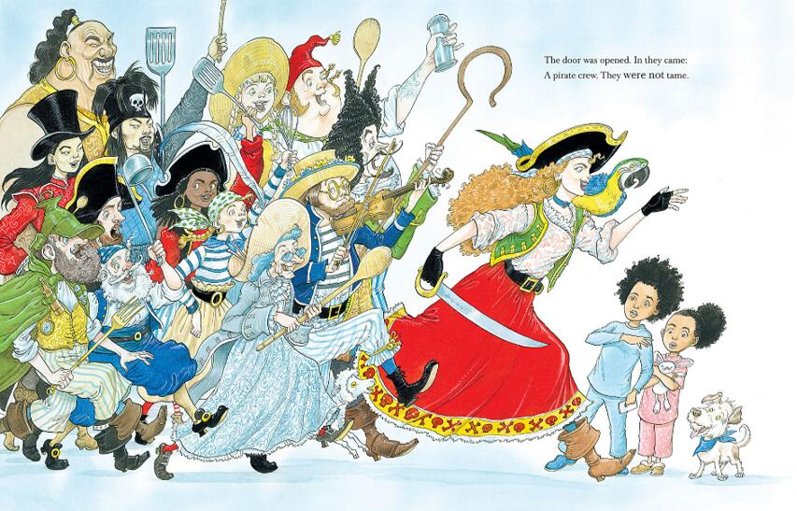

谢谢您的阅读！
请将回馈信息发送至：张瑶（Yao Zhang)
----------------------------------------------------------------------------------------------------
安德鲁﹒纳伯格联合国际有限公司北京代表处
北京市海淀区中关村大街甲59号中国人民大学文化大厦1705室, 邮编：100872
电话：010-82449325
传真：010-82504200
Email: Yao@nurnberg.com.cn
网址：www.nurnberg.com.cn
微博：http://weibo.com/nurnberg
豆瓣小站：http://site.douban.com/110577/
微信订阅号：安德鲁书讯

